梅香仪器有限公司产品资料
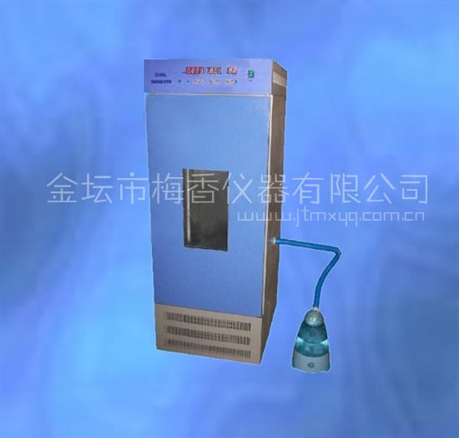
恒温恒湿培养箱

一、恒温恒湿培养箱 简介：
系列生化培养箱和霉菌培养箱、霉菌、微生物的培养及育种试验的专用恒温培养装置，实用于生物工程、医学研究、农林科学、水产、畜牧等领域从事科研和生产使用的理想的设备。
二、恒温恒湿培养箱 功能：
采用微处理器控制，具有监测、控温和保护等功能。箱内照明灯：可观察箱内培养物，不锈钢内胆，永不腐蚀。
三、恒温恒湿培养箱 技术参数：
型号  主要指标 | LHS-50SC | LHS-150SC | LHS-250SC /300SC
容积（升） | 50 | 150 | 250
控温范围 | 10-50℃ | 10-50℃ | 10-50℃
分辨率 | 0.1℃ | 0.1℃ | 0.1℃
控温波动度 | ±2℃ | ±2℃ | ±2℃
温度均匀性 | ±2℃ | ±2℃ | ±2℃
控温范围 | 40-95% | 40-95% | 40-95%
控温精度 | ±5% | ±5% | ±5%
电源 | 220V±10%50HZ | 220V±10%50HZ | 220V±10%50HZ
功率 | 加热器：150W  压缩机：162W | 加热器：300W  压缩机：180W | 加热器：150W  压缩机：180W
外形尺寸 | 50X 55 X95cm | 61X 63 X165cm | 65 X68 X172cm
四、恒温恒湿培养箱 特点：
1、本设备外箱是冷轧钢板，表面采用静电喷涂工艺，内胆为不锈钢，保温层由聚脂发泡形成，透光窗采用双层中空玻璃以确保箱内的保温性能（低温培养箱和BOD等要求不锈光的培养箱无玻璃窗），箱体部有冷、热气流风道使箱内气体循环流畅、温度更加均衡。
2、 统采用“过零”无触点开关电路技术，因而实现了脉冲调宽方式加热、制冷，使其温度控制波动范围小于0.5℃，内部不均匀性为1.0℃左右。
五、恒温恒湿培养箱 使用方法：
1、使用条件：
A、环境温度：10-30℃
B、无强烈腐蚀性气体，通风良好，相对湿度85%以下
C、使用电源：220V±10%、50HZ容量不小于1KW，有良好接地线。
2、使用方法：
A、使用前，把超声波雾化器放在机器旁边，超声波雾化器加入水，连接好气化管道，把超声波雾化器电源线插在箱体右侧后面三线插座上
B、本机器加热时停止加湿
六、恒温恒湿培养箱 注意事项：
1.加湿器使用应注意及时加水，根据湿度要求1-2天加一次水，以防损坏。加水时，取下加湿器电源插头，把加湿器储水罐取下，上翻逆时针拧开加水密封口，加入水后，再拧紧密封口，放入加湿器上，按上加湿器电源即可。
2.设备落地后，如地面不平应以垫平。
3.设备的般动要平行移动，任何一方向倾斜应小于45度。
①本设备在正常运行时，箱内载物摆放应不影响空气流通，以保证箱内温度均匀。
②箱壁内胆和设备表面要经常试擦，以保持清洁。
4.长期不用，应拨掉电源线，以防止设备带电伤人，并应定期（一般一季度）按使用条件运行2-3天，以驱除电器部件的潮气，避免损坏有关器件。
5.专业人员或生产厂家维修解决。

